Плесневые грибы и дрожжи
Признаки сравнения | Мукор (головчатая плесень, «белая» плесень) | Пеницилл (кистевик, «зеленая» или «голубая» плесень) | Дрожжи (пекарские, пивные, винные)
Субстрат (опорная и питательная среда)  Окраска плесени | Сапротроф.  Хлеб, ягоды, фрукты  Пушистый белый налет, который чернеет | Сапротроф.  Голубая- плоды цитрусовых,  Зеленая- варенье и джемы | Сапротроф.  Сахаристые среды  С₆Н₁₂О₆ ^{дрожжи}  2С₂Н₅ОН + 2СО₂  (спиртовое брожение)
Строение | 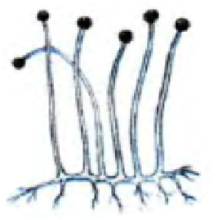  2  1  1-спорангия  2-мицелий  Мицелий разветвленный одноклеточный, многоядерный. На концах разветвлений – спорангии, в которых образуются споры | 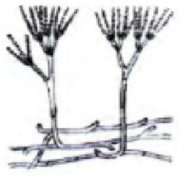  2  1  - Цепочки спор  - Мицелий  Мицелий -многоклеточный, гифы образуют кисточки со спорами | 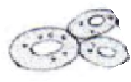Не имеют мицелия. Тело- одиночная клетка
Размножение | Бесполое:  - Участками мицелия  - Спорами  Половое (реже) | Бесполое:  - Участками мицелия  - спорами | Бесполое:  - почкование (при благоприятных условиях)  - спорами (при недостатке питательных веществ, избытке кислорода)  Половое: путем слияния клеток
Значение | - порча продуктов, промышленных материалов  - заболевания человека и животных | - получение антибиотика пенициллина  - изготовление сыров  - порча продуктов, промышленных материалов | Хлебопечение, виноделие, пивоварение, в спиртовой промышленности

